먼저, 실습 문제 6은 입력값 N이하의 모든 소수를 출력하는 프로그램을 작성하는 실습입니다.

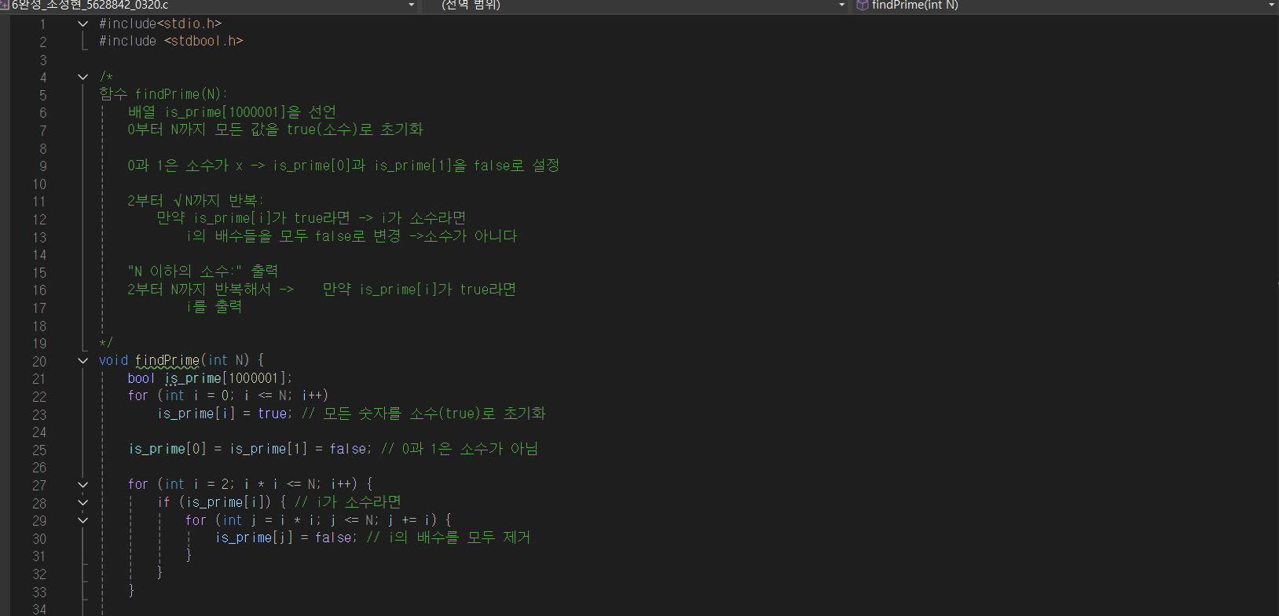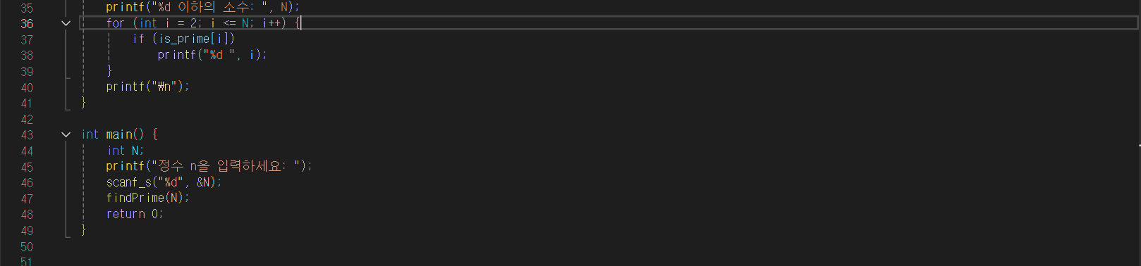

다양한 입력값 테스트

<작은 값(100 을 입력)>

예상 메모리: 2MB

예상 시간: 5초

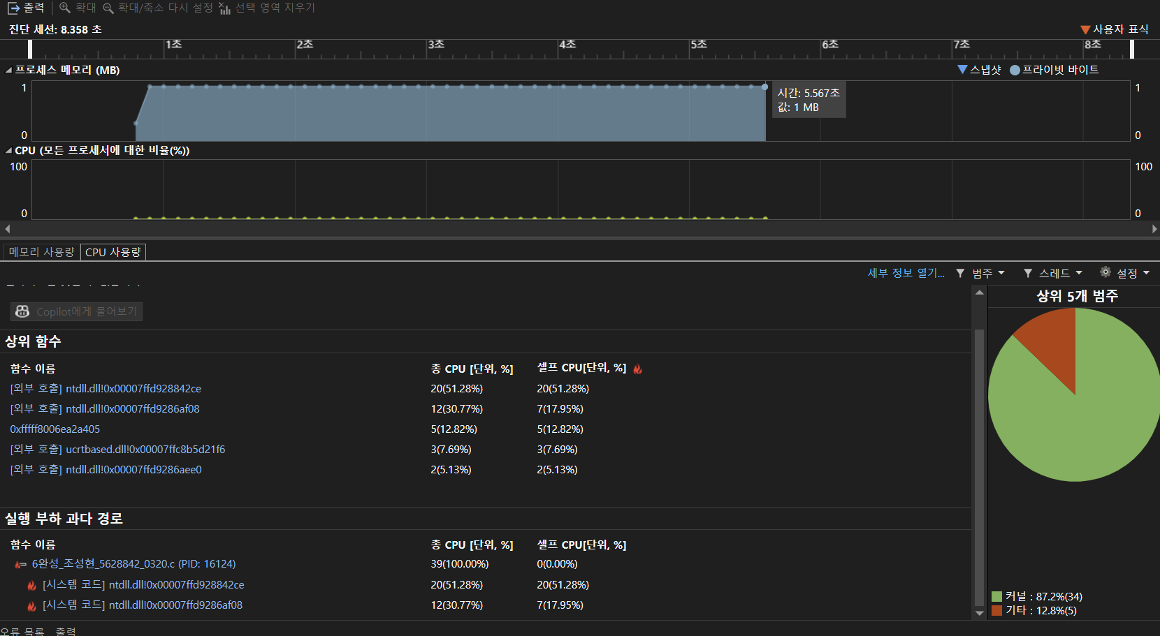

성능 프로파일러를 이용해 나온 값:

-메모리: 1MB

-예상 시간: 5.61초

-CPU 사용량: 39

오차 범위

-메모리: 1MB 오차

-예상 시간: 0.61초 초과

<적당한 값(50000 을 입력)>

예상 메모리: 4MB

예상 시간 12초

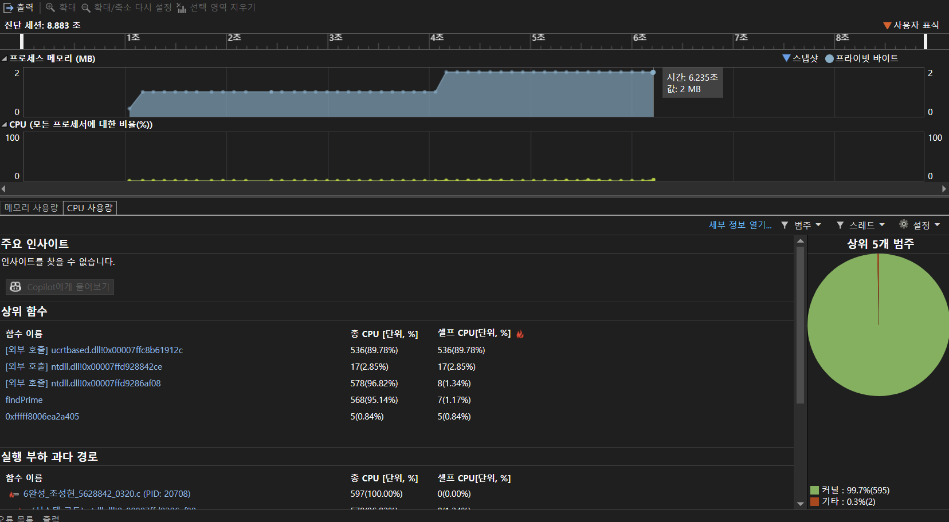

<성능 프로파일러를 이용해 나온 값:

-메모리: 2MB

-예상 시간: 6.2초

-CPU 사용량: 597

오차 범위

-메모리: 2MB 오차

-예상 시간: 5.8초 오차

<큰 값(1000,000 을 입력)>

예상 메모리: 8MB

예상 시간 14초

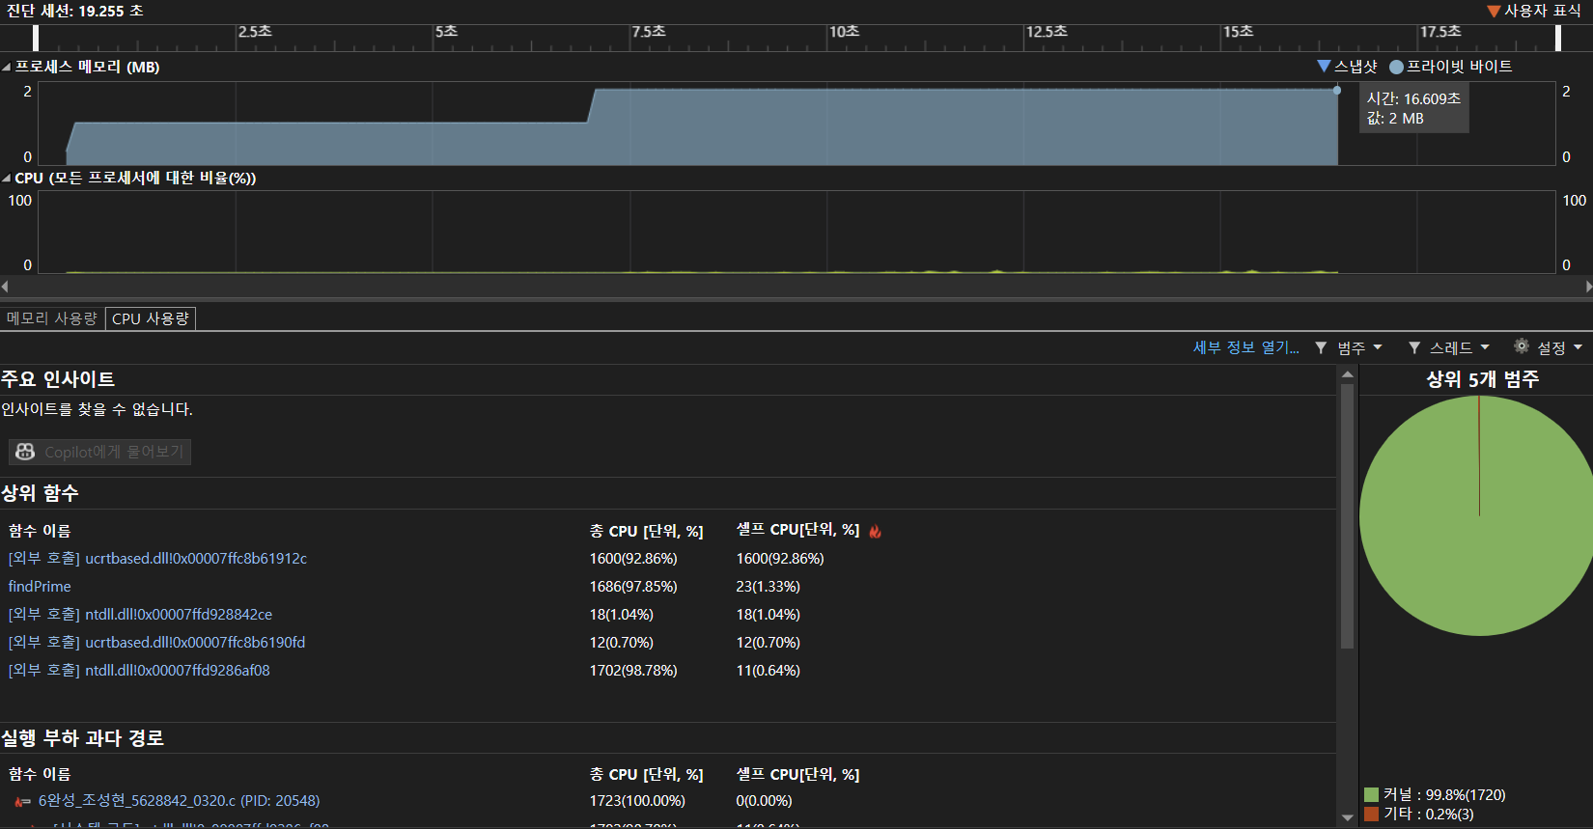

<성능 프로파일러를 이용해 나온 값:

-메모리: 2MB

-예상 시간: 16.609초

-CPU 사용량: 1723

오차 범위

-메모리: 6MB 오차

-예상 시간: 2.609초 오차

**시간 복잡도 분석 (O(n))**

에라토스테네스의 체 알고리즘의 이론적 시간 복잡도는 **O(n log log n)** 이다. 이를 실행 결과와 비교하면:

* 입력값이 증가함에 따라 실행 시간이 비례하여 증가하는 경향을 보인다.
* O(n log log n)은 O(n)에 가깝게 동작하므로, 실행 시간도 선형적으로 증가하는 경향이 나타남.

결론)

* 입력값이 증가할수록 CPU 사용량과 실행 시간이 비례하여 증가하는 경향을 보였다.